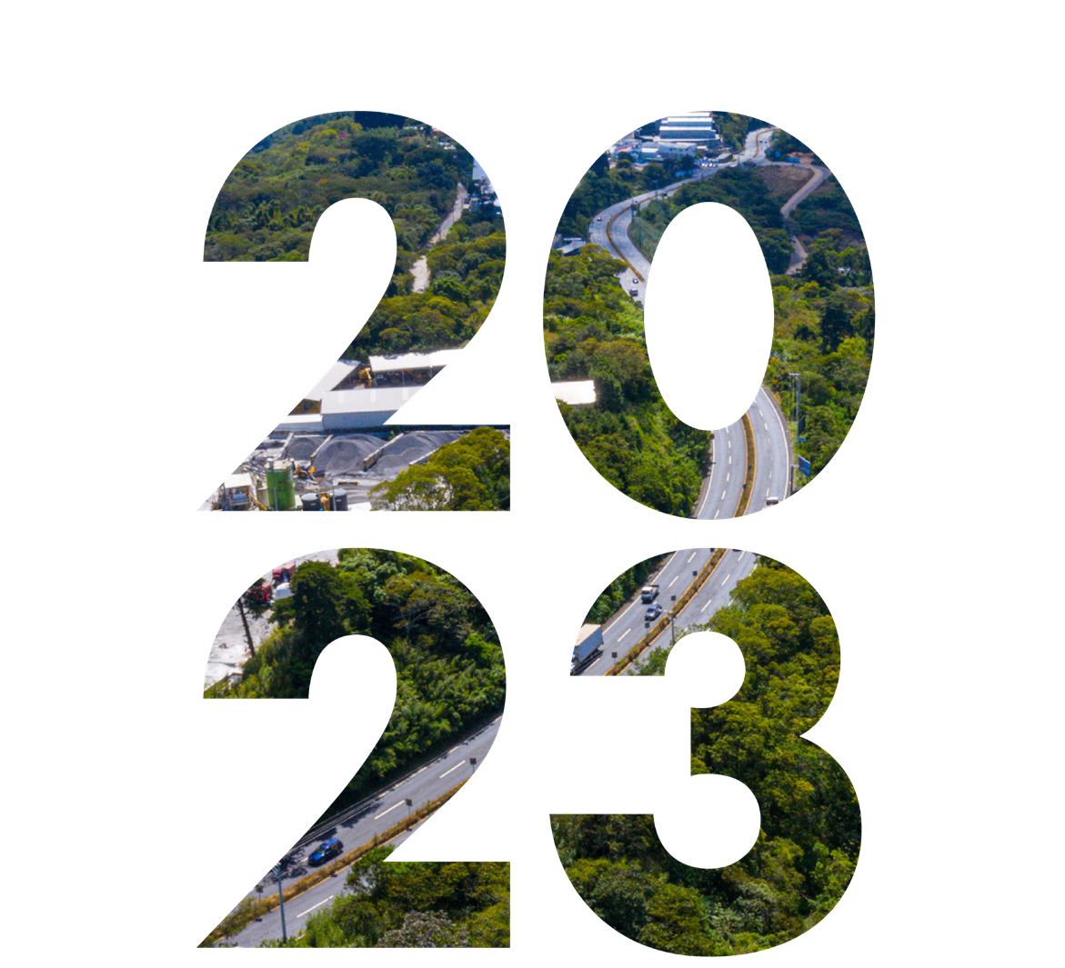

I N V E R S I Ó N T R A N S P A R E N T E
Noviembre

I N FO R M E M E N S UAL D E P ROY E C TOS RE ALIZ AD OS

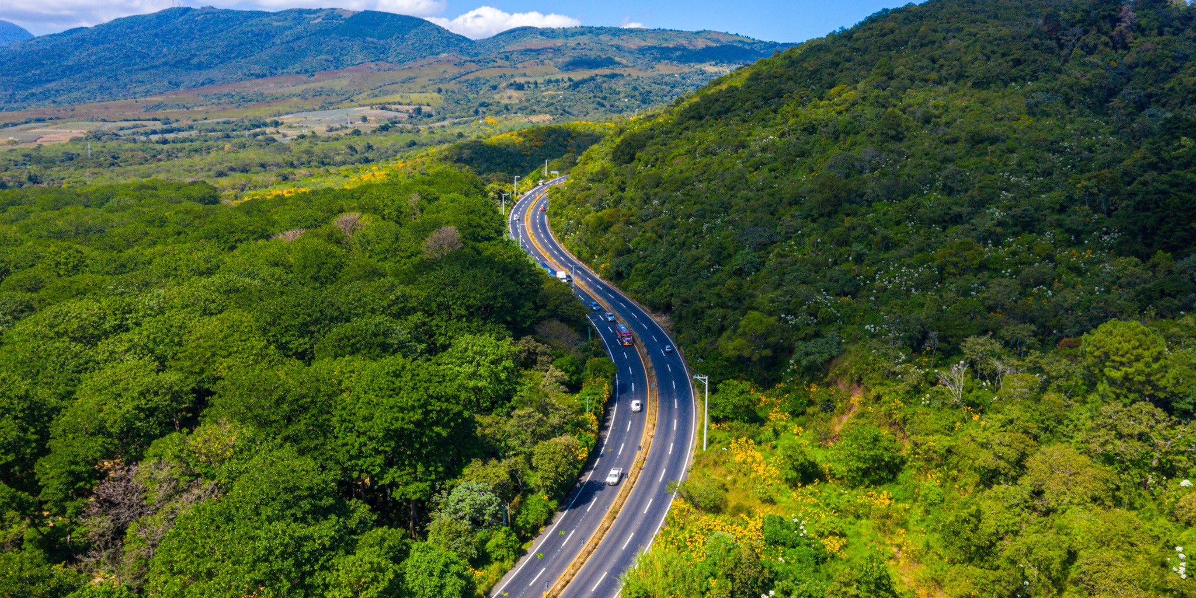

CA-01 Oriente

Carretera a El Salvador

Guatemala

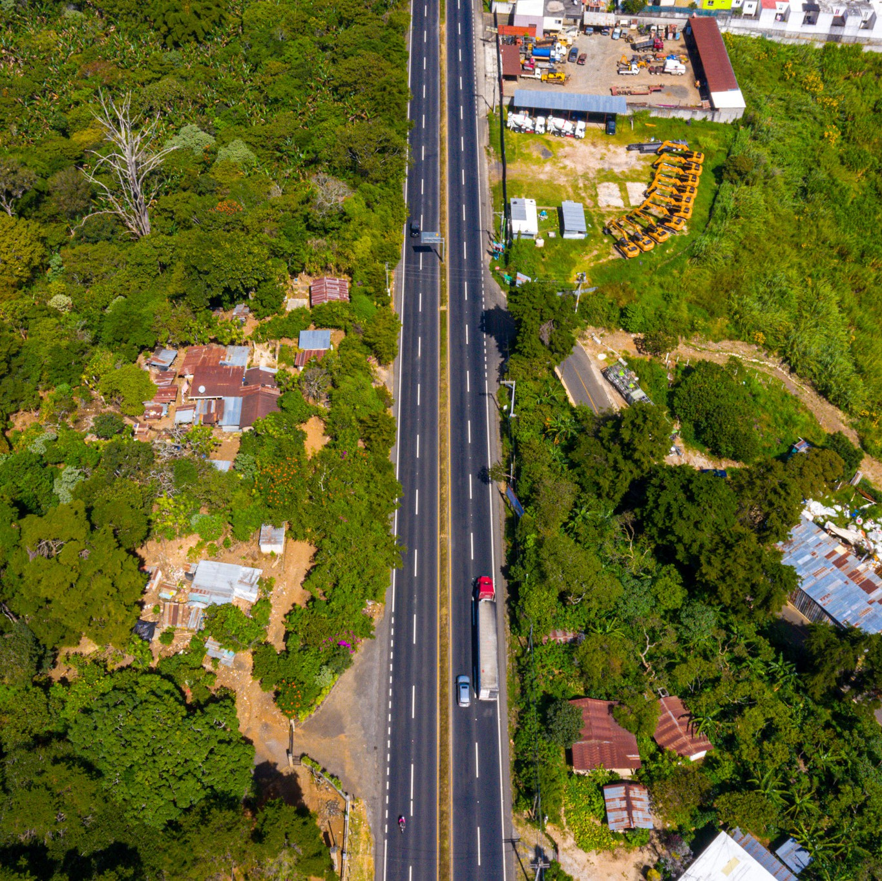
1
CA-01 Oriente
Carretera a El Salvador
Guatemala

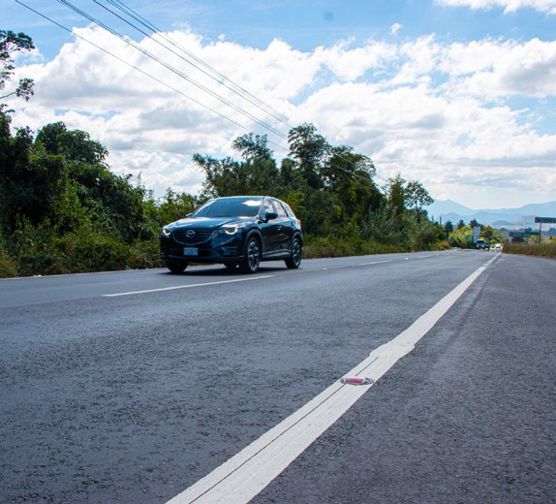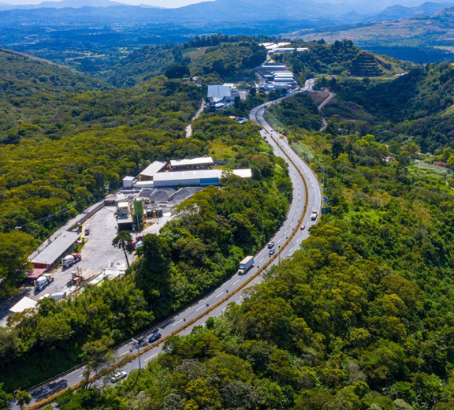
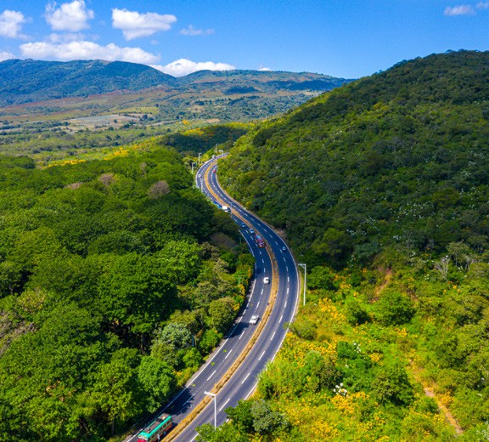
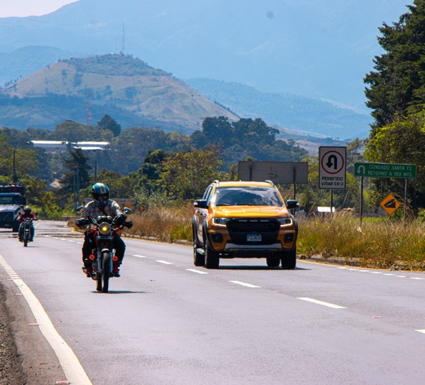
Recapeo, señalización y mantenimiento a partir del Km. 31 de la CA-01 Oriente, Guatemala.

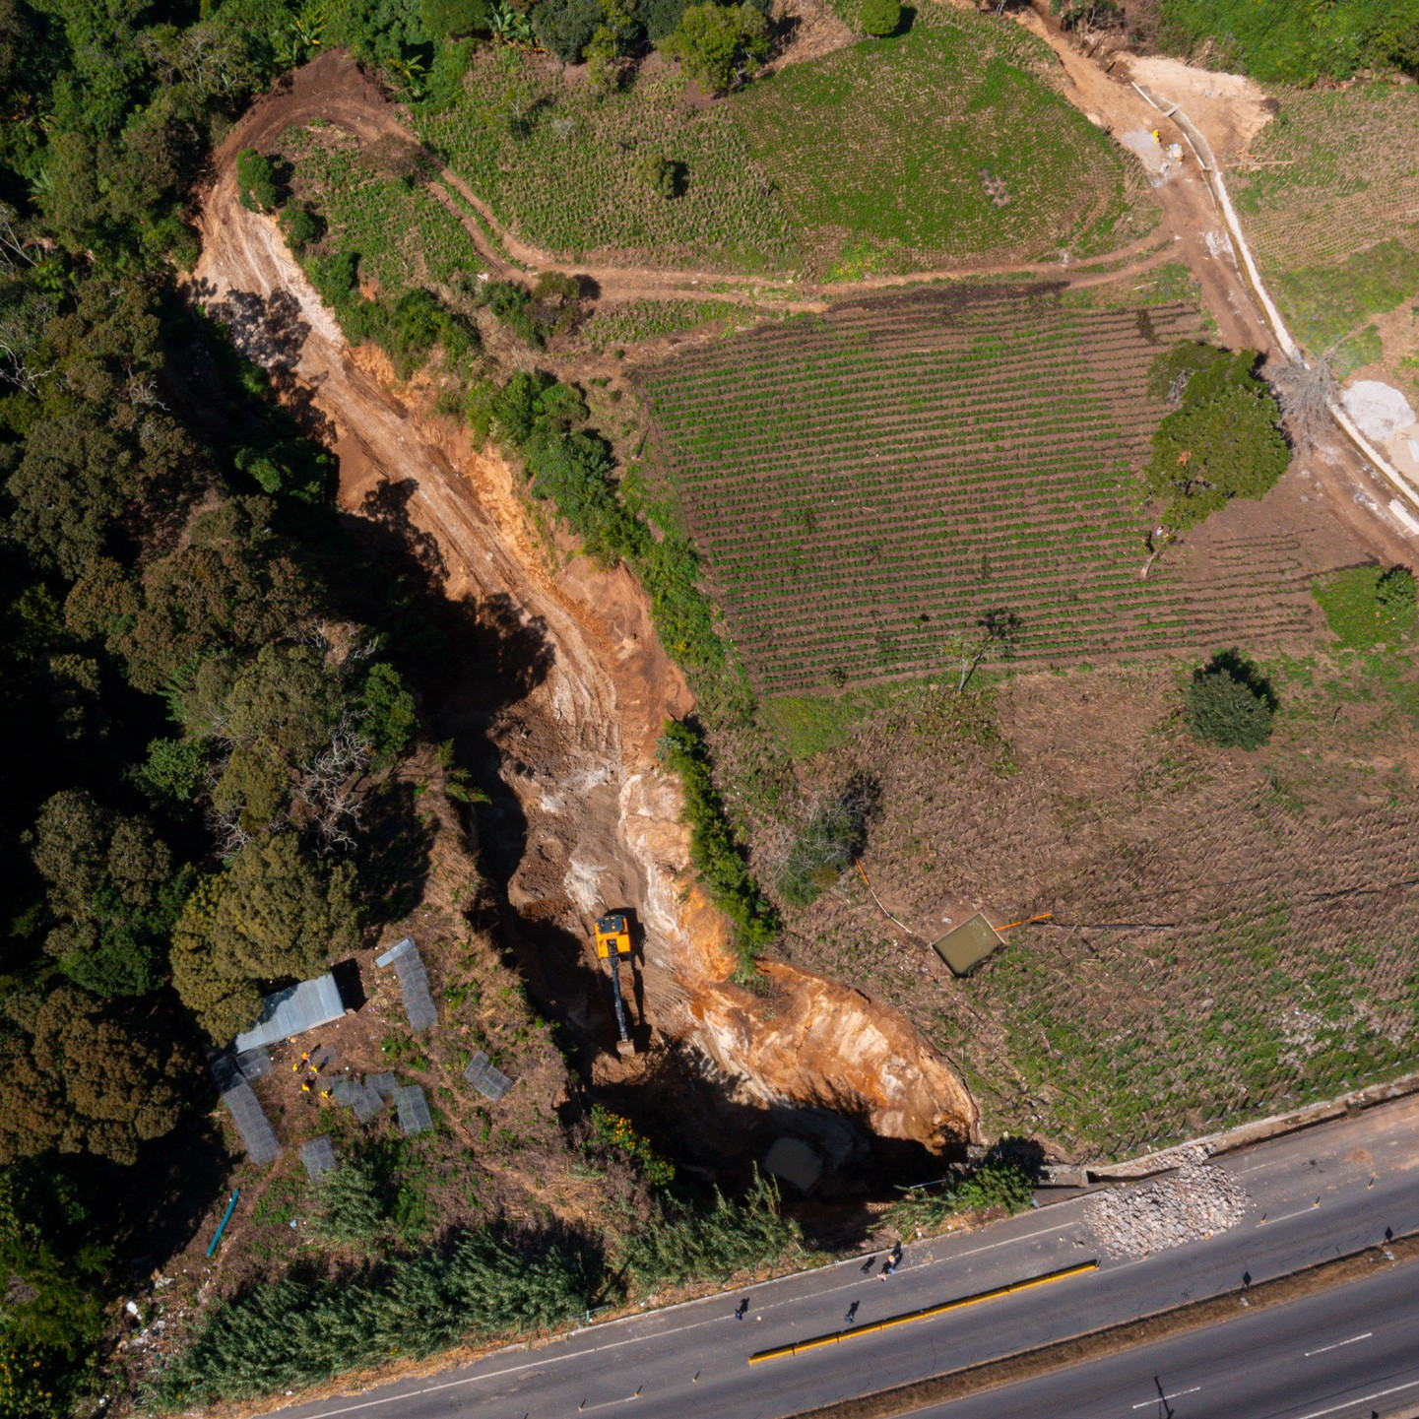

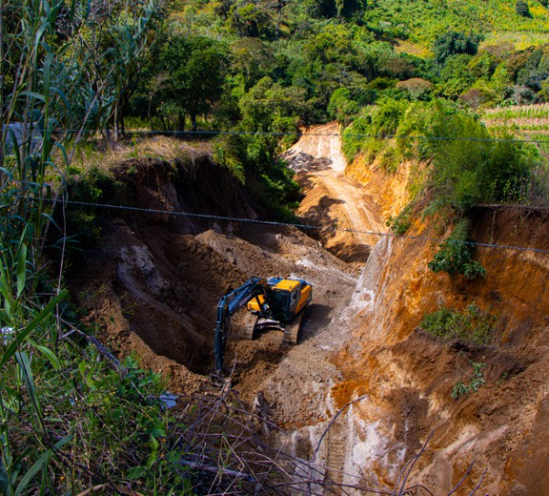
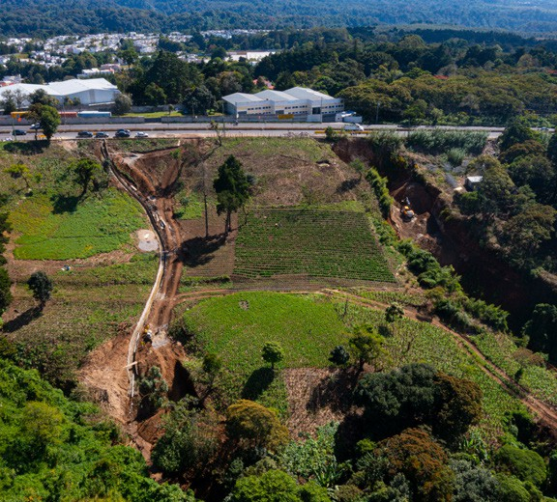
Km. 26.2
2

CA-01 Oriente
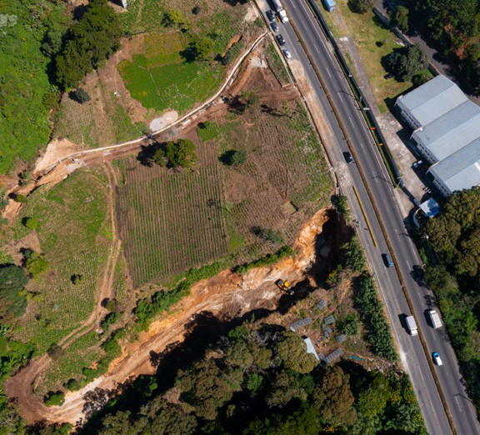
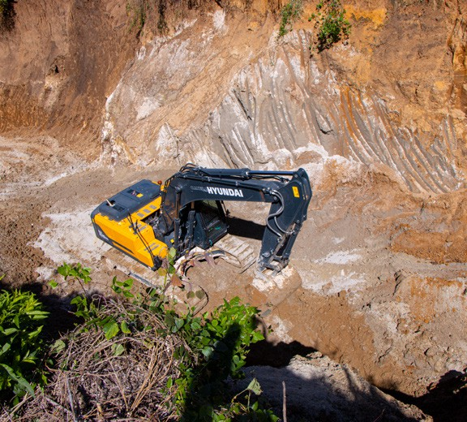
Carretera a El Salvador

Guatemala

Rehabilitación en el Km. 26.2 de la CA-01 Oriente, Carretera a El Salvador, Guatemala.

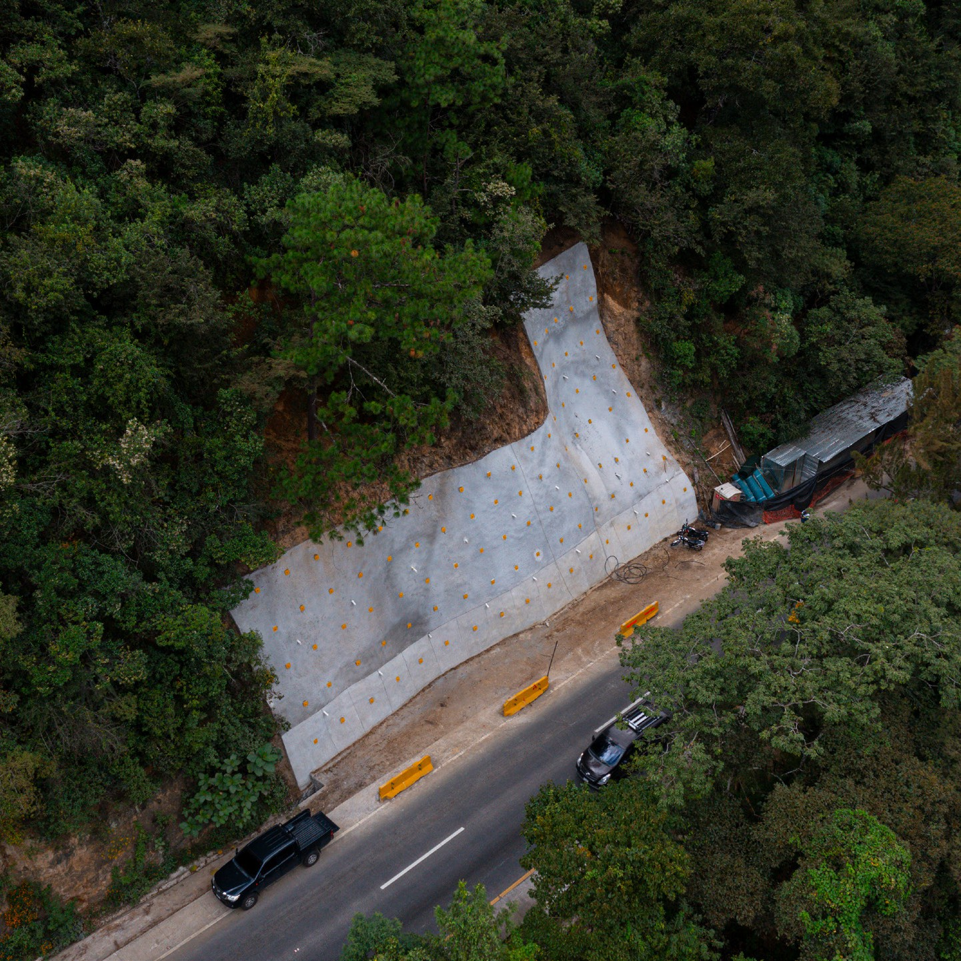
3
Milpas Altas
Sacatepéquez

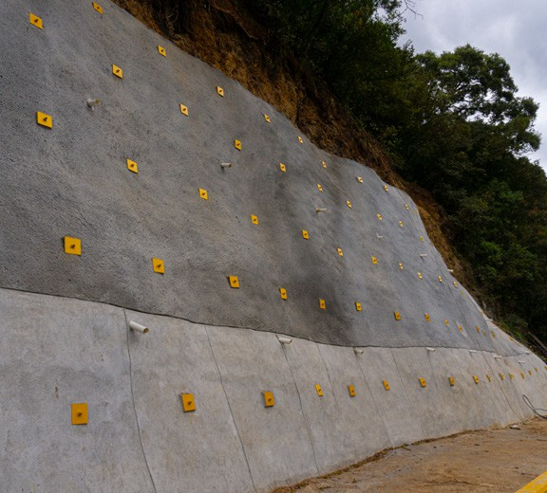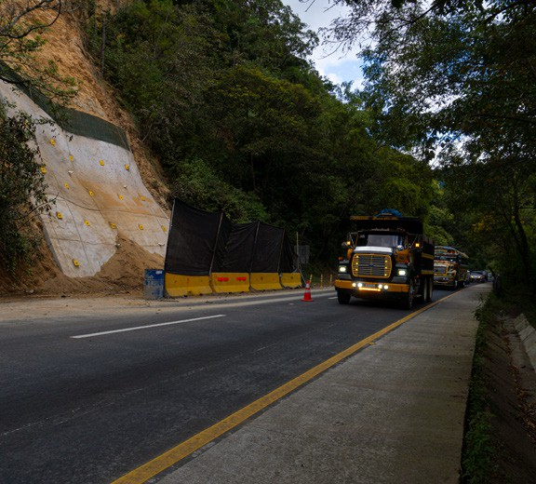
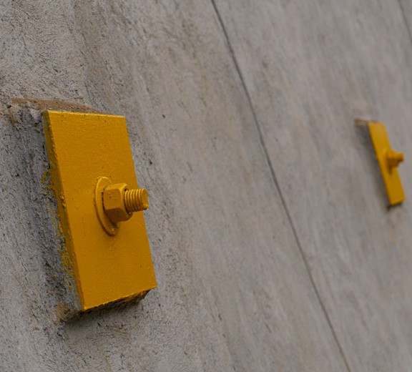
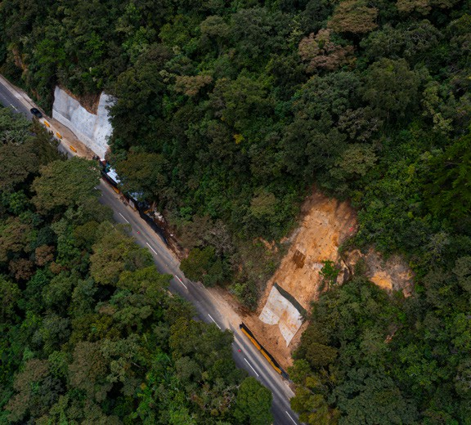
Protección del talud en el Km. 38.6 de la RN-10 en Santa Lucía Milpas Altas, Sacatepéquez.

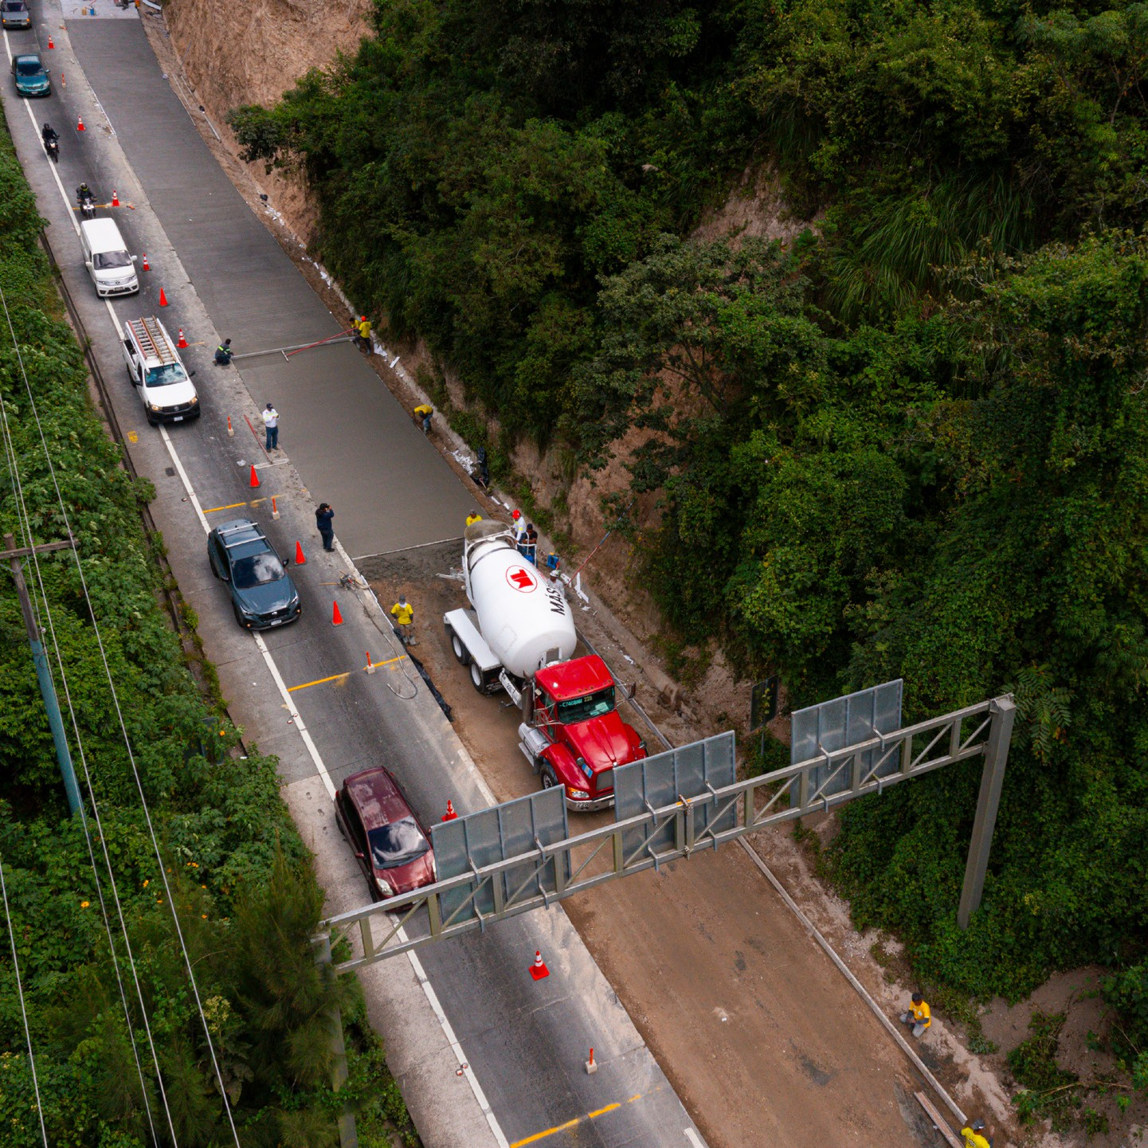

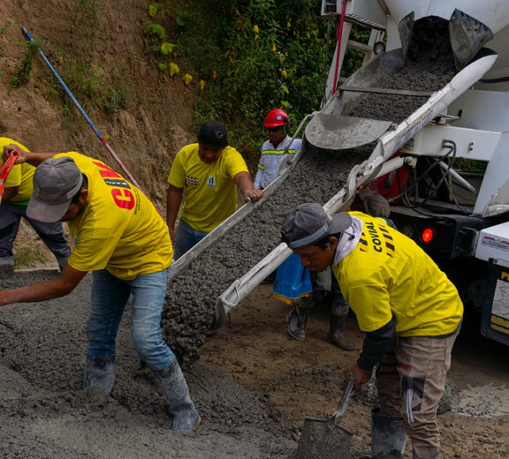
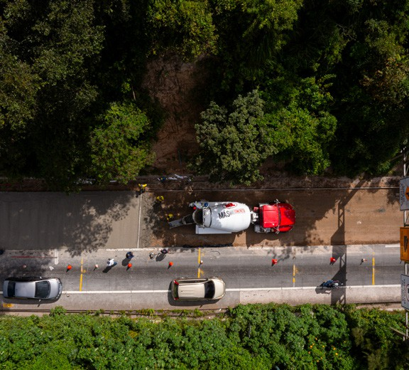
Bajada
4
de Las Cañas

RN-10

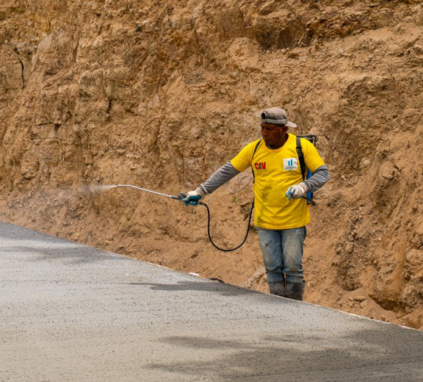
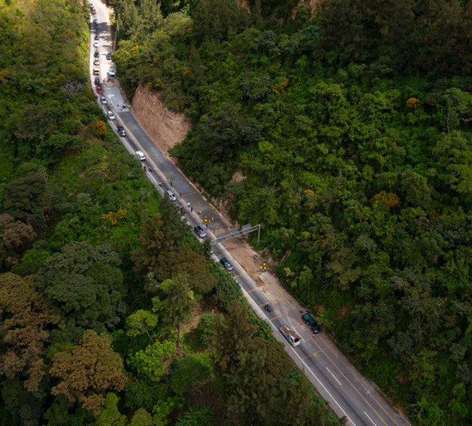
Sacatepéquez

Rehabilitación del Km. 37 de la RN-10 de la Bajada de Las Cañas, Sacatepéquez.

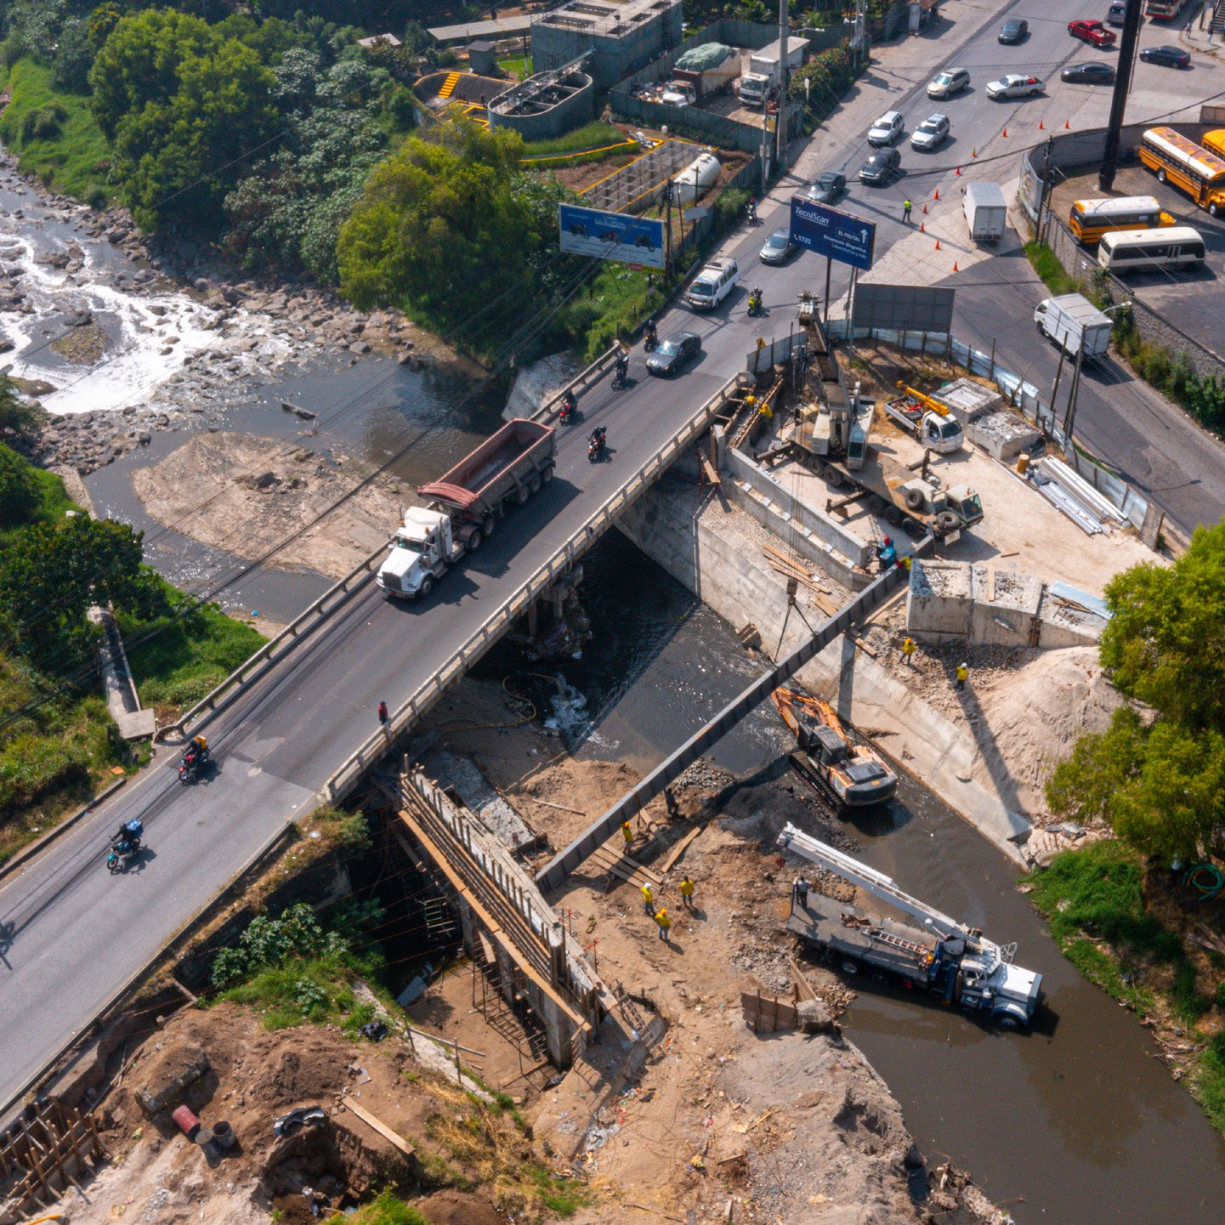
5
Puente Tubac
Guatemala

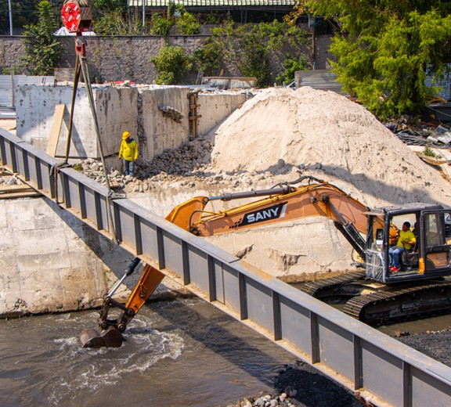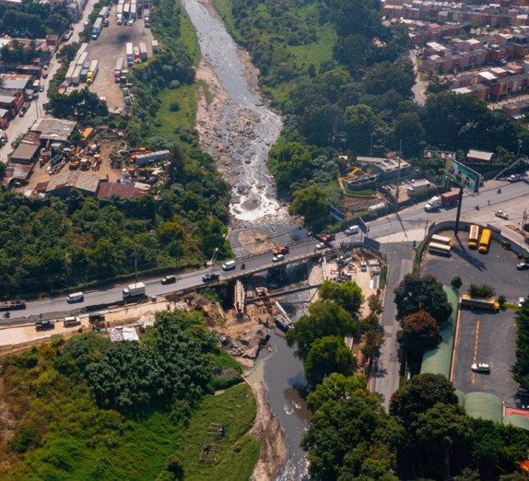
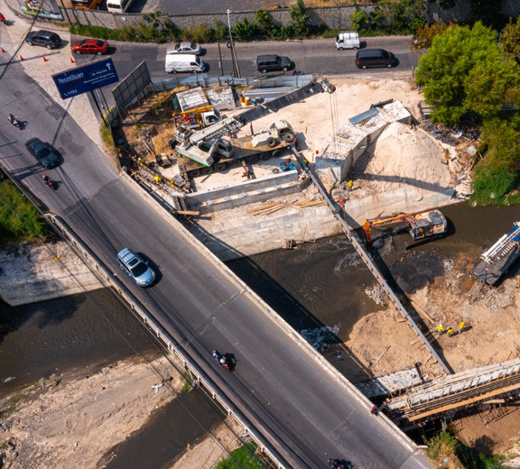
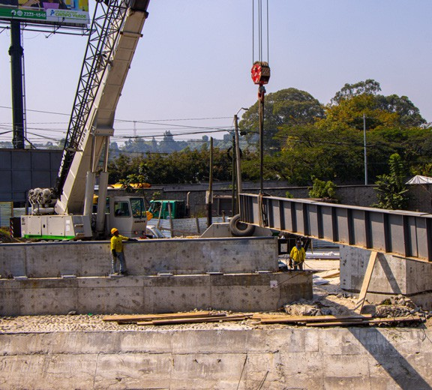

Instalación de vigas longitudinales en el Puente Tubac, Villa Nueva, Guatemala.

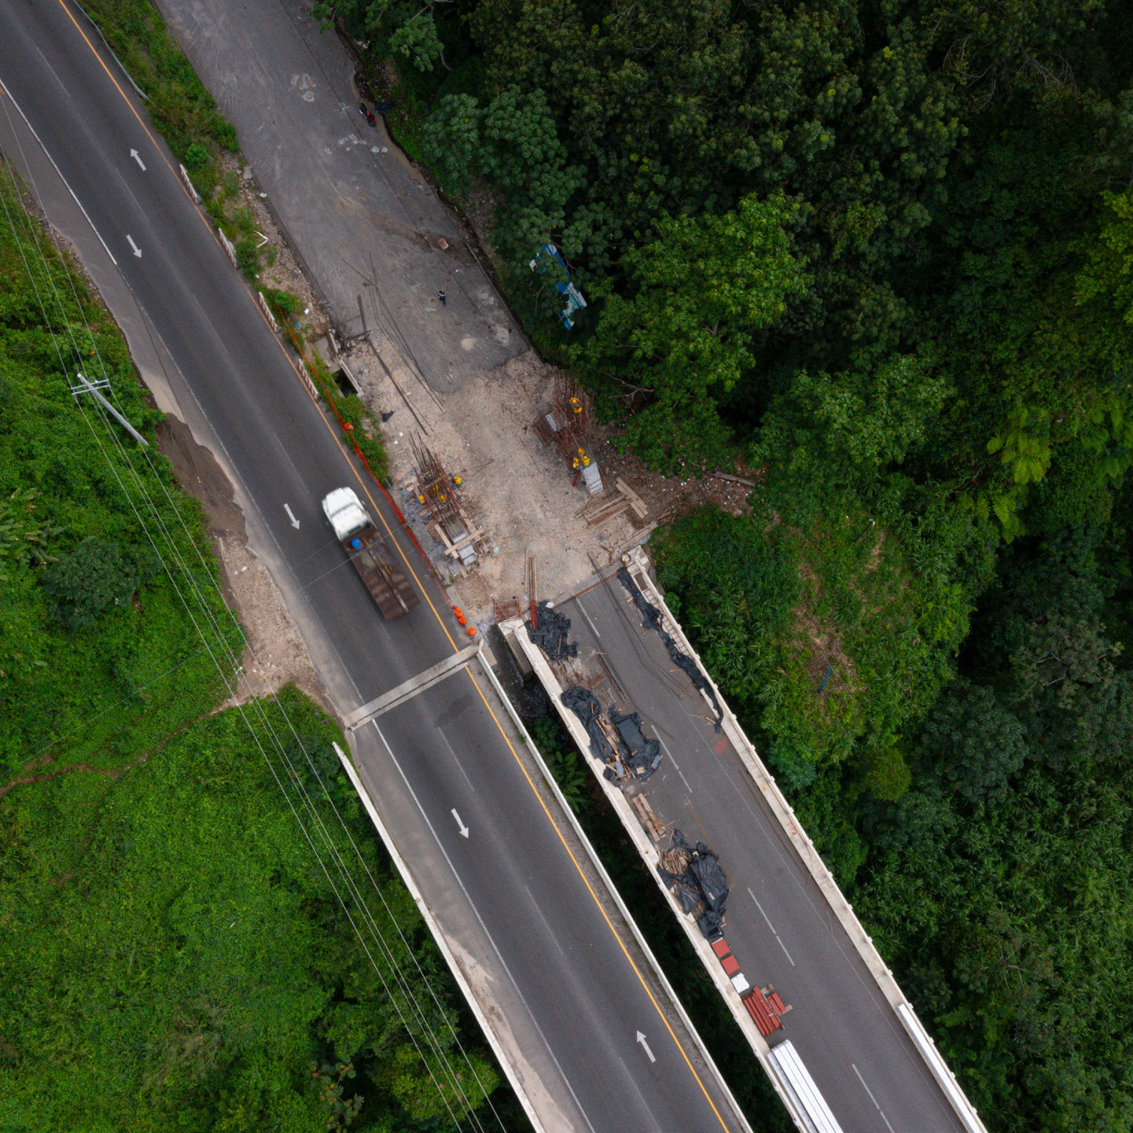

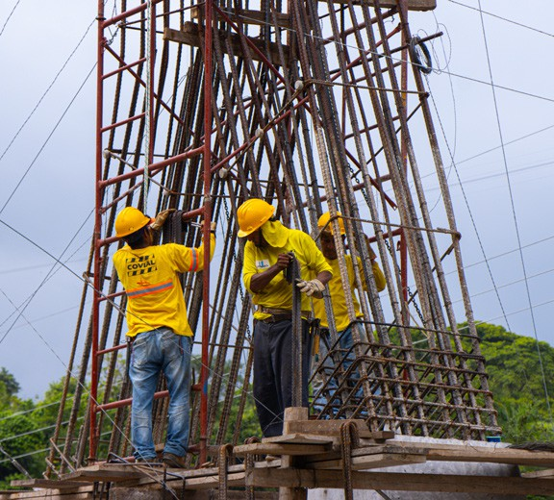
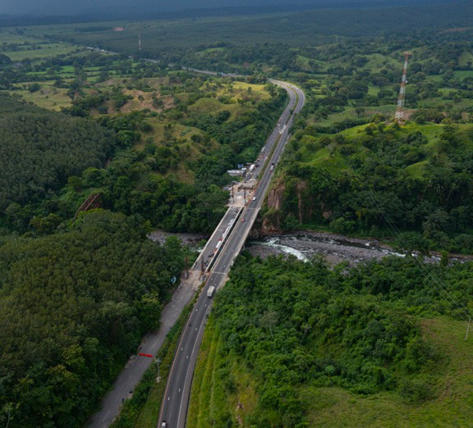
Puente Siguacán
6

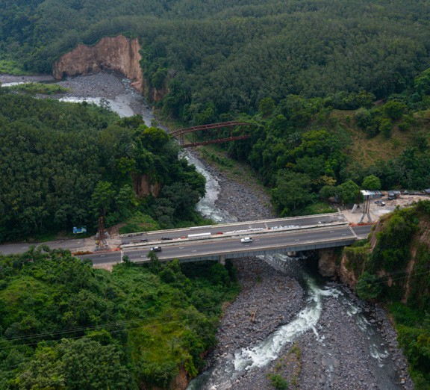
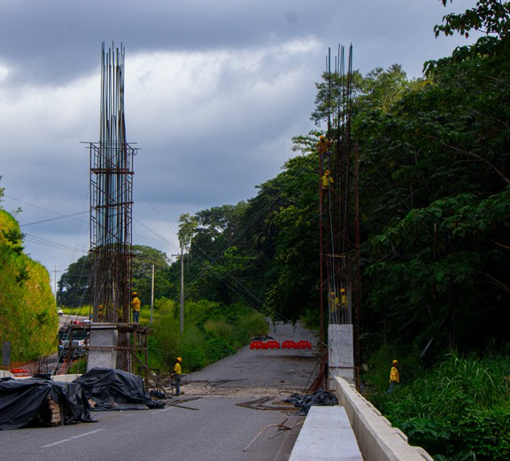
Suchitepéquez

Readecuación estructural en el Puente Siguacán ubicado en el Km. 119.6 de la CA-02 Occidente, Suchitepéquez.

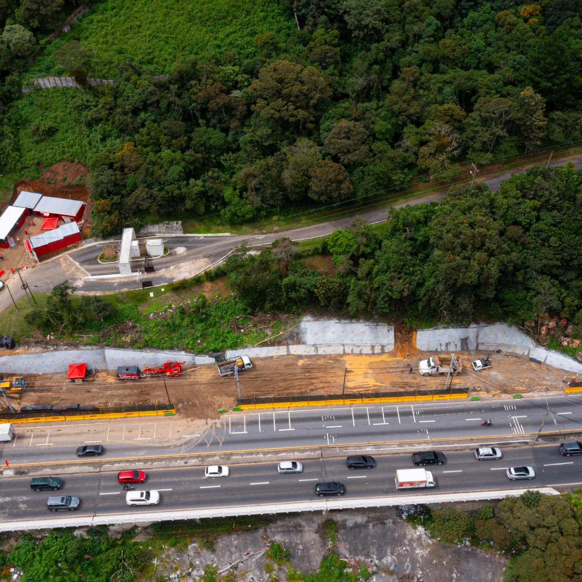
7
Km. 11.5
CA-01 Oriente
Carretera a El Salvador
Guatemala

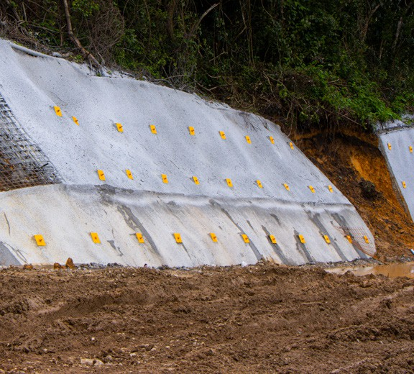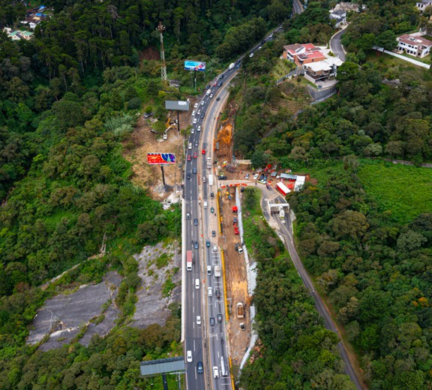
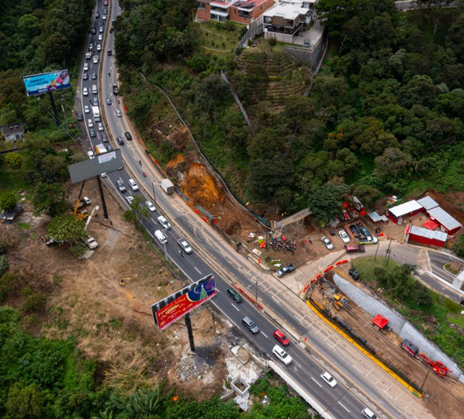
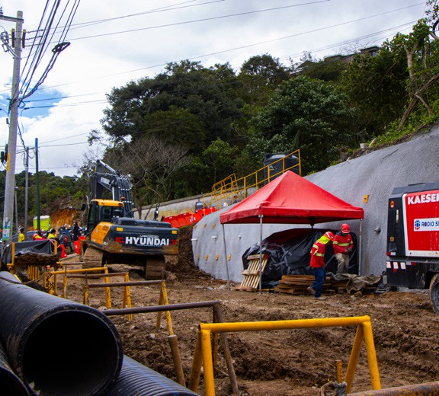
Ampliación de carriles en el Km. 11.5 de la CA-01 Oriente, Santa Catarina Pinula, Guatemala.

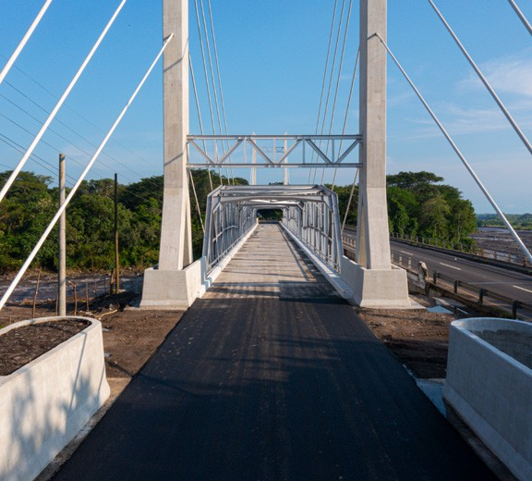
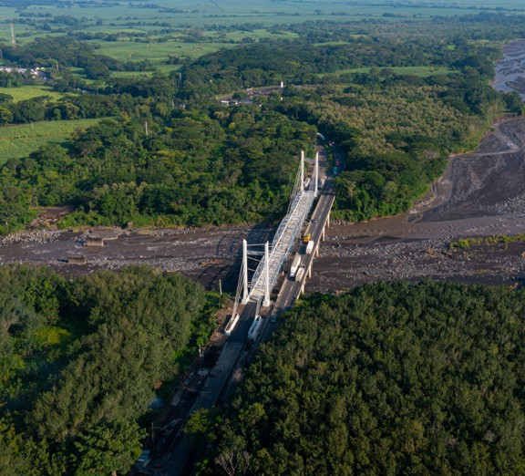
Puente Achiguate
8

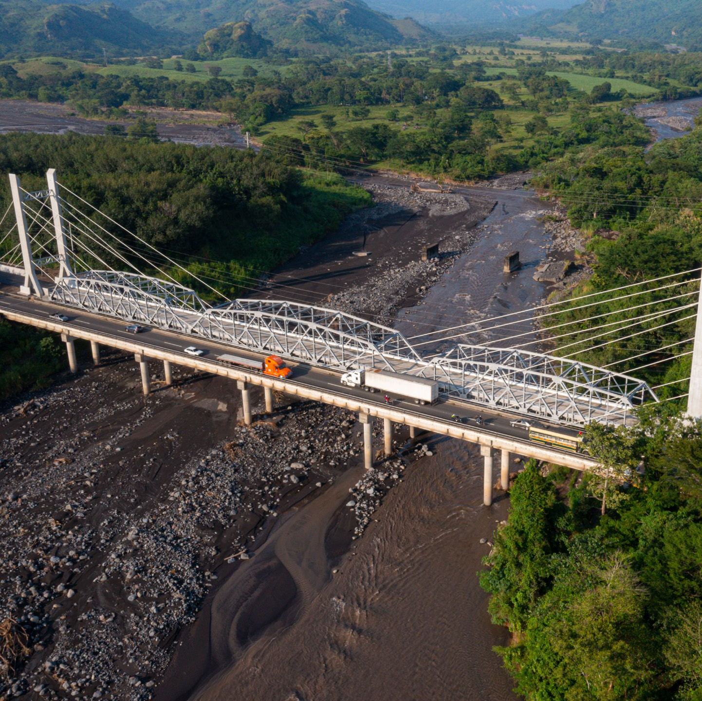
Escuintla

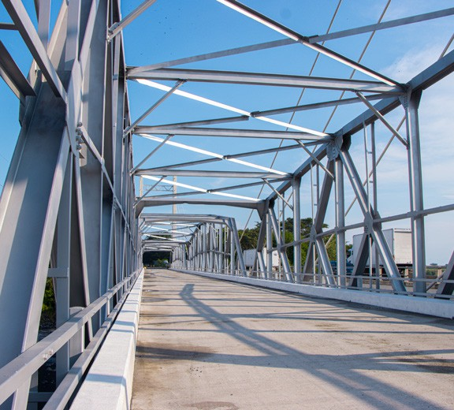
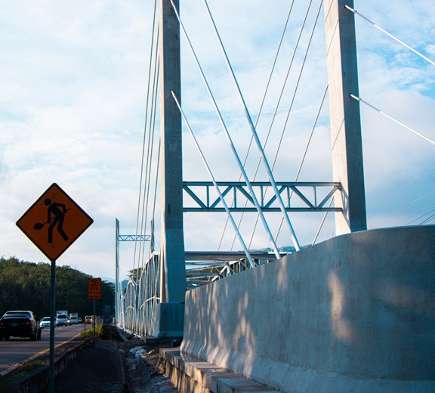
Readecuación estructural del Puente Achiguate en el Km. 72.2 de la CA-02 Occidente, Escuintla.

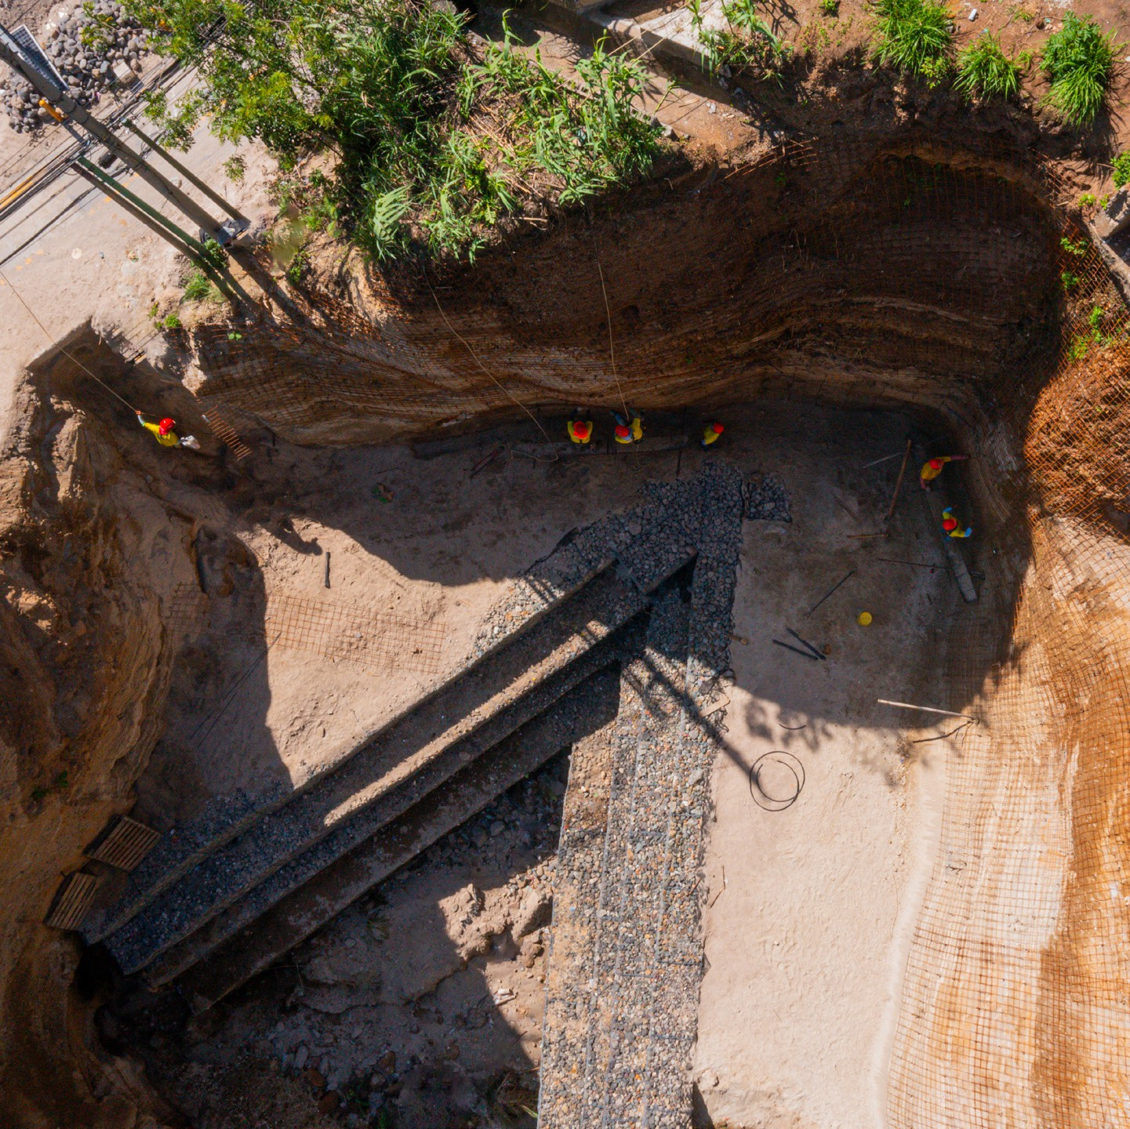
9
Km.14.8
CA-09 Sur
Guatemala

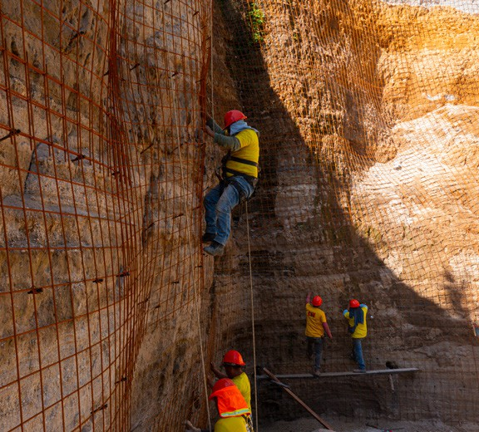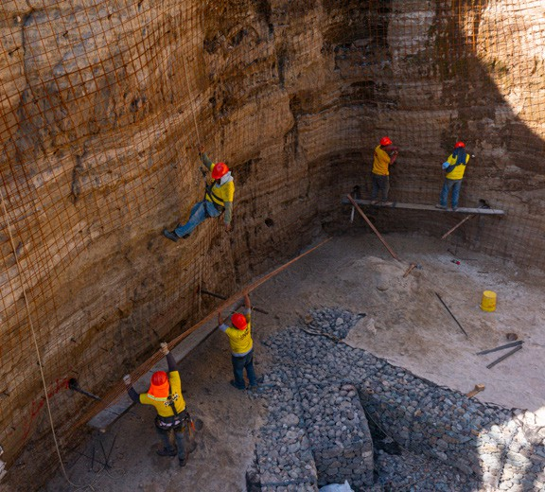
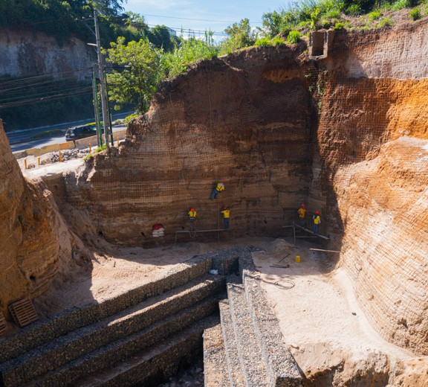
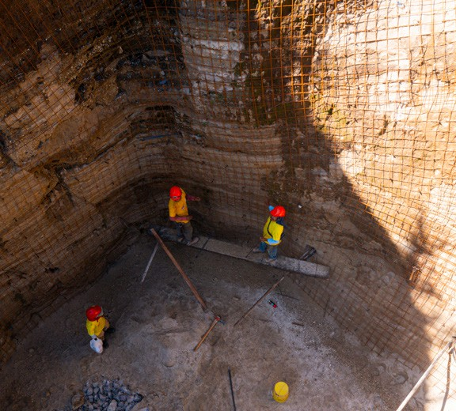

Atención de emergencia en el Km. 14.8 de la CA-09 Sur, Villa Nueva, Guatemala.

10

San Marcos

San Pablo a Tocache

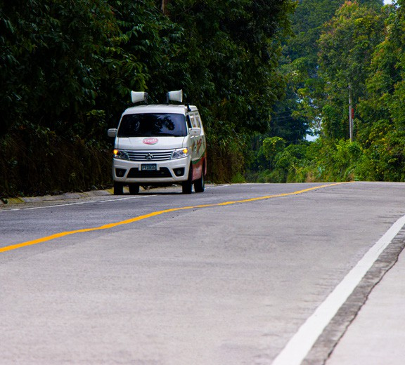
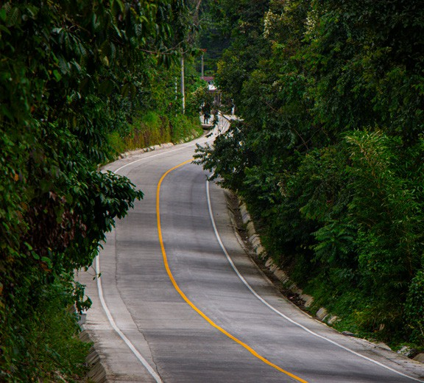
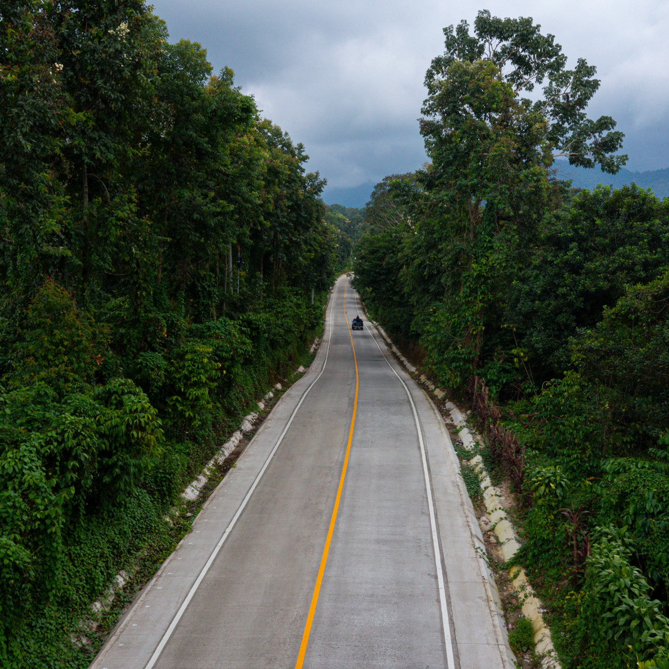

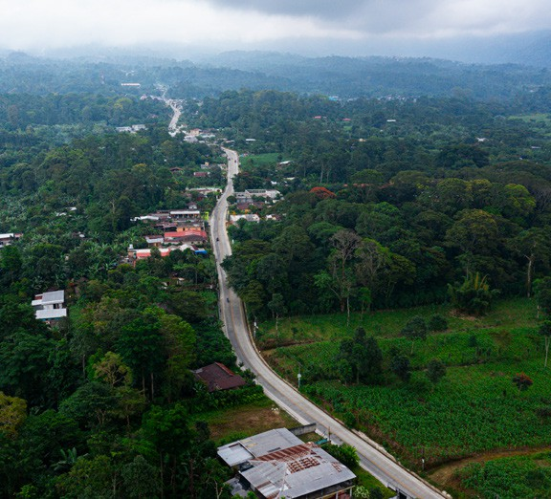
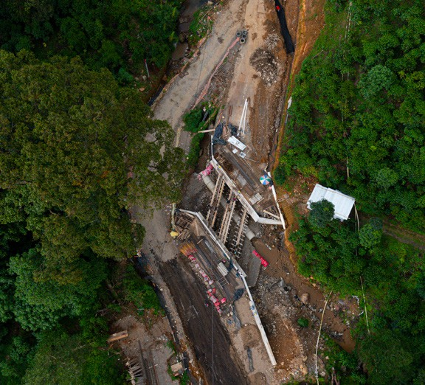
Pavimentación del municipio de San Pablo a la aldea Tocache, San Marcos.

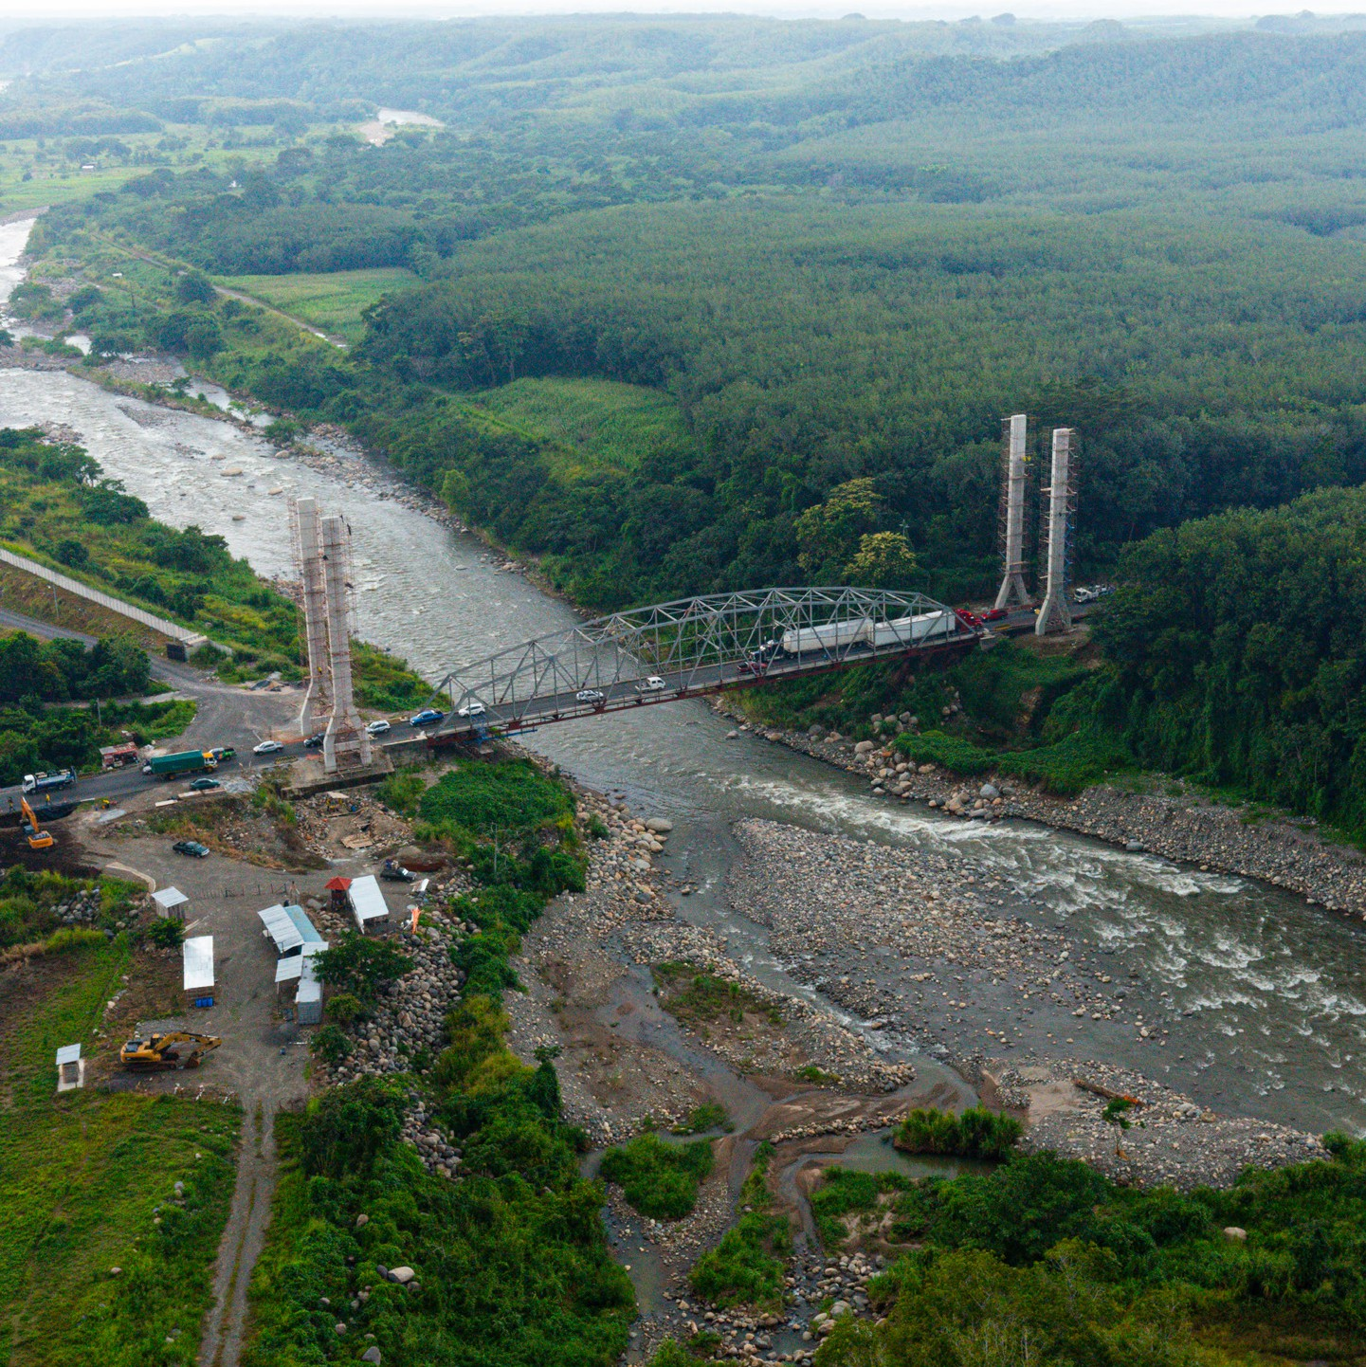
11
Puente Nahualate
Suchitepéquez

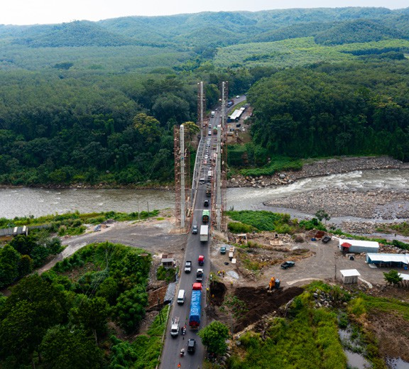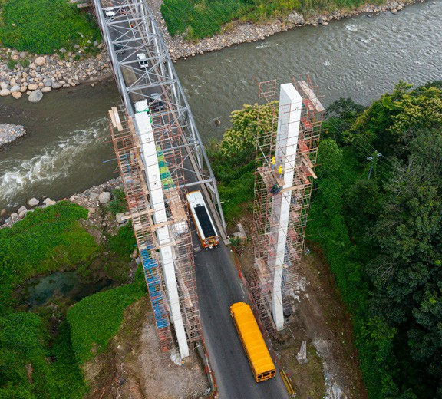
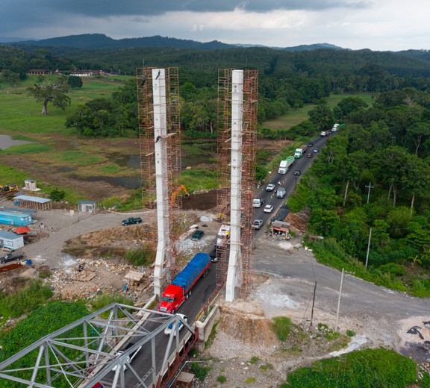
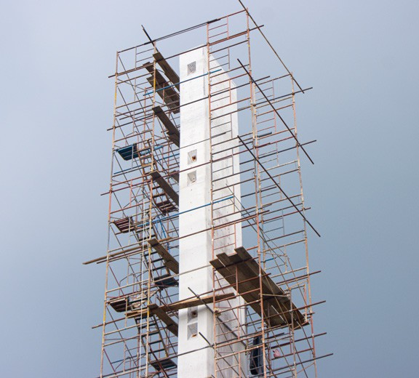
Mejoramiento y actualización estructural del Puente Nahualate ubicado en el Km.136.7 de la CA-02 Occidente, Suchitepéquez.

